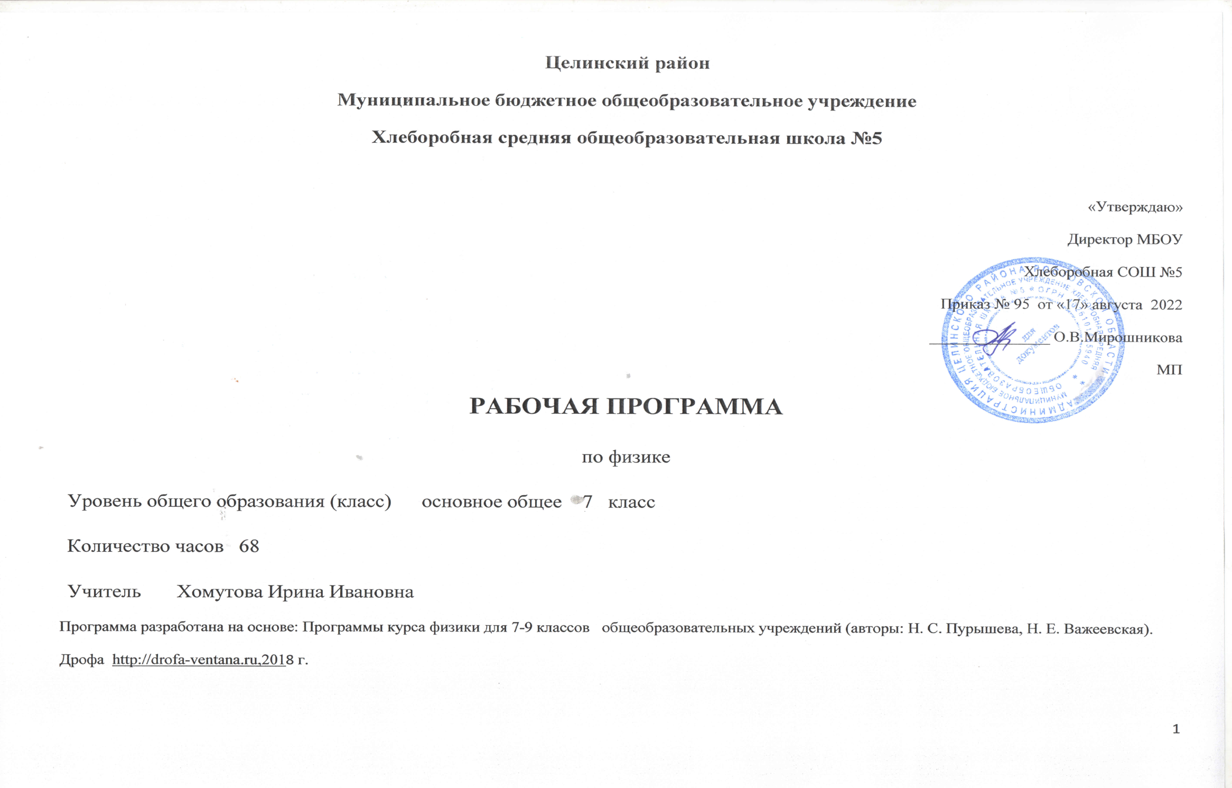

- Содержание учебного предмета

Введение
Что и как изучают физика и астрономия.
Физические явления. Наблюдения и эксперимент. Гипотеза. Физические величины. Единицы величин. Измерение физических величин. Физические приборы. Понятия о точности измерений. Абсолютная погрешность. Запись результата прямого измерения с учетом абсолютной погрешности. Уменьшение погрешности измерений. Измерение малых величин. Физические законы и границы их применимости. Физика и техника.
Относительная погрешность. Физическая теория.
Структурные уровни материи: микромир, макромир, мегамир.

Механические явления
Механическое движение и его виды. Относительность механического движения. Траектория, Путь. Равномерное прямолинейное движение. Скорость равномерного прямолинейного движения.
Неравномерное прямолинейное движение. Средняя скорость. Равноускоренное движение. Ускорение Явление инерции. Взаимодействие тел. Масса тела. Измерение массы при помощи весов. Плотность вещества.
Сила. Графическое изображение сил. Измерение сил. Динамометр. Сложение сил, направленных по одной прямой. Равнодействующая сила. Сила упругости. Закон Гука. Сила тяжести. Ускорение свободного падения. Центр тяжести. Закон всемирного тяготения. Вес тела. Невесомость. Давление. Сила трения. Механическая работа. Мощность. Простые механизмы. Условие равновесия рычага. «Золотое правило» механики. Применение простых механизмов. КПД механизмов.
Энергия. Кинетическая энергия. Потенциальная энергия. Закон сохранения механической энергии. Энергия рек и ветра.

Звуковые явления
Механические колебания и их характеристики: амплитуда, период, частота. Звуковые колебания. Источники звука. Механические волны. Длина волны. Звуковые волны. Скорость звука. Громкость звука. Высота тона. Тембр. Отражение звука. Эхо
Математический и пружинный маятники. Период колебаний математического и пружинного маятников.
Световые явления
Источник света. Закон прямолинейного распространения света. Световые пучки и световые лучи. Образование тени и полутени. Солнечное и лунное затмения.
Отражение света. Закон отражения света. Построение изображений в плоском зеркале. Перископ. Преломление света. Полное внутреннее отражение. Линзы. Фокусное расстояние линзы. Оптическая сила линзы. Построение изображения, даваемого линзой. Оптические приборы: проекционные аппарат, фотоаппарат. Глаз как оптическая система. Нормальное зрение, близорукость, дальнозоркость. Очки. Лупа.
Разложение белого света в спектр. Сложение спектральных цветов. Цвета тел .
Многократное отражение. Вогнутое зеркало. Применение вогнутых зеркал. Закон преломления света. Волоконная оптика. Формула тонкой линзы. Увеличение линзы.

2. Тематическое планирование
Учебно- тематический план
Раздел программы | Кол-во часов, отводимых на освоение данного раздела | Сроки изучения раздела программы | контроль | Дата контроля
Введение | 6 часов | 5.09- 21.09 | Лабораторная работа № 1  Лабораторная работа № 2,3 | 14.09  19.09
Механические явления | 38 часов | 26.09-20.02 | Лабораторная работа № 4 Контрольная работа № 1  Лабораторная работа № 5  Лабораторная работа № 6  Лабораторная работа № 7  Контрольная работа № 2  Лабораторная работа № 8  Лабораторная работа № 9  Лабораторная работа № 10  Контрольная работа № 3 | 10.10  24.10  9.11  16.11  14.12  26.12  9.01  25.01  6.02  20.02
Звуковые явления | 6 часов | 28.02-15.03 | Контрольная работа № 4 | 15.03
Световые явления | 16 часов | 20.03-27.05 | Лабораторная работа № 11  Лабораторная работа № 12  Лабораторная работа № 13  Лабораторная работа № 14  Контрольная работа № 5 | 22.03  5.04  17.04  26.04  27.05
Повторение | 3часа | 09.05-31.05

Календарно – тематическое планирование учебного материала
7 класс, 2 часа в неделю (69 часов)
№  урока |  | Тема урока | Количество часов | Дата
 |  | Тема урока |  | план | факт
Раздел 1. Введение (6 часов)
 |  | Что и как изучают физика и астрономия | 1 | 5.09
 |  | Физические величины. Измерение физических величин | 1 | 7.09
 |  | Измерение физических величин. Точность измерений | 1 | 12.09
 |  | Лабораторная работа №1 Измерение длины, объема и температуры тела | 1 | 14.09
 |  | Лабораторная работа № 2 Измерение размеров малых тел  Лабораторная работа № 3 Измерение времени | 1 | 19.09
 |  | Связи между физическими величинами. Физика и техника. Физика и окружающий мир. | 1 | 21.09
Раздел 2. Механические явления (38 часов)
 | Механическое движение, его виды и характеристики. Относительность движения |  | 1 | 26.09
 | Траектория, путь. Равномерное движение (РД). |  | 1 | 28.09
 | Решение задач |  | 1 | 3.10
 | Скорость равномерного движения |  | 1 | 5.10
 | Изучение равномерного движения тела.  Лабораторная работа № 4 Изучение равномерного движения |  | 1 | 10.10
 | Неравномерное движение. Средняя скорость. |  | 1 | 12.10
 | Равноускоренное движение. Ускорение |  | 1 | 17.10
 | Решение задач |  | 1 | 19.10
 | Контрольная работа № 1 по теме Механические явления |  | 1 | 24.10
 | Инерция. |  | 1 | 26.10
 | Масса |  | 1 | 7.11
 | Измерение массы. Лабораторная работа № 5 Измерение массы тела на рычажных весах |  | 1 | 9.11
 | Плотность вещества |  | 1 | 14.11
 | Лабораторная работа № 6 Измерение плотности вещества твердого тела |  | 1 | 16.11
 | Сила |  | 1 | 21.11
 | Измерение силы. Международная система единиц |  | 1 | 23.11
 | Сложение сил |  | 1 | 28.11
 | Сила упругости |  | 1 | 30.11
 | Сила тяжести |  | 1 | 5.12
 | Решение задач. Закон всемирного тяготения |  | 1 | 7.12
 | Вес тела. Невесомость |  | 1 | 12.12
 | Лабораторная работа № 7 Градуировка динамометра и измерение сил. |  | 1 | 14.12
 | Давление. |  | 1 | 19.12
 | Сила трения. |  | 1 | 21.12
 | Контрольная работа № 2 по теме Механические явления АКР |  | 1 | 26.12
 | Трение в природе и технике. Лабораторная работа № 8 Измерение коэффициента трения скольжения |  | 1 | 9.01
 | Механическая работа. Решение задач. |  | 1 | 11.01
 | Мощность Решение задач |  | 1 | 16.01
 | Простые механизмы. |  | 1 | 18.01
 | Правило равновесия рычага |  | 1 | 23.01
 | Лабораторная работа № 9 Изучение условия равновесия рычага |  | 1 | 25.01
 | Применение правила равновесия рычага к блоку. «Золотое правило» механики |  | 1 | 30.01
 | Коэффициент полезного действия |  | 1 | 1.02
 | Лабораторная работа № 10 Измерение КПД при подъеме тела по наклонной плоскости |  | 1 | 6.02
 | Энергия. Кинетическая и потенциальная энергия. |  | 1 | 8.02
 | Закон сохранения энергии в механике |  | 1 | 13.02
 | Повторение и обобщение темы. |  | 1 | 15.02
 | Контрольная работа № 3 по теме Механические явления |  | 1 | 20.02
Раздел 3. Звуковые явления (6 часов)
 | Колебательное движение. Период колебания маятника |  | 1 | 22.02
 | Звук. Источники звука. |  | 1 | 27.02
 | Волновое движение. Длина волны. |  | 1 | 1.03
 | Звуковые волны. Распространение звука. Скорость звука. |  | 1 | 6.03
 | Громкость и высота звука. Отражение звука. |  | 1 | 13.03
 | Контрольная работа № 4 по теме Звуковые явления |  | 1 | 15.03
Раздел 4. Световые явления (16 часов)
 | Источники света. |  | 1 | 20.03
 | Прямолинейное распространение света. Лабораторная работа № 11 Наблюдение прямолинейного распространения света |  | 1 | 22.03
 | Световой пучок и световой луч. Образование тени и полутени. |  | 1 | 3.04
 | Отражение света. Лабораторная работа № 12 Изучение явления отражения света |  | 1 | 5.04
 | Изображение предмета в плоском зеркале |  | 1 | 10.04
 | Повторение материала. Решение задач. |  | 1 | 12.04
 | Преломление света. Лабораторная работа № 13 Изучение явления преломления света. |  | 1 | 17.04
 | Полное внутреннее отражение |  | 1 | 19.04
 | Линза. Ход лучей в линзах |  | 1 | 24.04
 | Лабораторная работа № 14 Изучение изображения, даваемого линзой |  | 1 | 26.04
 | Фотоаппарат. Проекционный аппарат |  | 1 | 3.05
 | Глаз как оптическая система |  | 1 | 10.05
 | Очки, лупа |  | 1 | 15.05
 | Разложение белого света в спектр. Сложение спектральных цветов. |  | 1 | 17.05
 | Цвета тел |  | 1 | 22.05
 | Контрольная работа № 5 по теме Световые явления |  | 1 | 27.05
Повторение
67 | Повторение по теме «Механические явления» |  | 1 | 29.05
68 | Повторение по теме «Звуковые явления» |  | 1 | 31.05

На изучение предмета отводится 2 часа в неделю, итого 70 часов за учебный год, но в соответствии с календарным графиком работы МБОУ Хлеборобная СОШ №5 на 2022 -2023 учебный год, 68 часов в год за счет уменьшения количества часов на изучение темы «Повторение» с 4 до 2.

3.Планируемые результаты освоения учебного предмета.
Личностными результатами обучения физике в основной школе являются:
- развитие познавательных интересов, интеллектуальных и творческих способностей учащихся;
- убежденность в возможности познания природы, в необходимости разумного использования достижений науки и технологий для дальнейшего развития человеческого общества, уважение к творцам науки и техники и отношение к физике как к элементу общечеловеческой культуры;
- самостоятельность в приобретении новых знаний т практических умений;
- готовность к выбору жизненного пути в соответствии с собственными интересами и возможностями;
- мотивация образовательной деятельности школьников на основе личностно-ориентированного подхода;
- формирование ценностных отношений друг к другу, к учителю, к авторам открытий и изобретений, к результатам обучения.
Метапредметными результатамиобучения физике в основной школе являются:
- овладение навыками самостоятельного приобретения новых знаний, организации учебной деятельности, постановки целей, планирования, самоконтроля и оценки результатов своей деятельности, умениями предвидеть возможные результаты своих действий;
- понимание различий между исходными фактами и гипотезами для их объяснения, теоретическими моделями и реальными объектами, овладение универсальными учебными действиями на примерах гипотез для объяснения известных фактов и экспериментальной проверки выдвигаемых гипотез, разработки теоретических моделей процессов или явлений;
- формирование умений воспринимать, перерабатывать и представлять информацию в словесной, образной, символической формах, анализировать и перерабатывать полученную информацию в соответствии с поставленными задачами , выделять основное содержание прочитанного текста, находить в нем ответы на поставленные вопросы и излагать его;
- приобретение опыта самостоятельного поиска, анализа и отбора информации с использованием различных источников и новых информационных технологий для решения познавательных задач;
- развитие монологической и диалогической речи, умения выражать свои мысли и способности выслушивать собеседника, понимать его точку зрения, признавать право другого человека на иное мнение;
- освоение приемов действий в нестандартных ситуациях, овладение эвристическими методами решения проблем:
- формирование умений работать в группе с выполнением различных социальных ролей, представлять и отстаивать свои взгляды и убеждения и вести дискуссию.
Предметные результатыобучения физике в основной школе представлены в содержании курса по темам.
Государственный образовательный стандарт основного общего образования говорит о следующем :
- формирование представлений о закономерной связи и познаваемости явлений природы, об объективности научного знания; о системообразующей роли физики для развития других естественных наук, техники и технологий; научного мировоззрения как результата изучения основ строения материи и фундаментальных законов физики;
- формирование первоначальных представлений о физической сущности явлений природы (механических, тепловых, электромагнитных, квантовых), видах материи ( вещество и поле), движении как способе существования материи; усвоение основных идей механики, атомно-молекулярного учения о строении вещества, элементов электродинамики и квантовой физик; овладение понятийным аппаратом и символическим языком физики;
- Приобретение опыта применения научных методов познания, наблюдения физических явлений, проведения опытов, простых экспериментальных исследований, прямых и косвенных измерений с использованием аналоговых и цифровых измерительных приборов; понимание неизбежности погрешностей любых измерений.
- Понимание физических основ и принципов действия (работы) машин и механизмов, средств передвижения и связи, бытовых приборов, промышленных технологических процессов, влияния их на окружающую среду; осознание возможных причин техногенных и экологических катастроф;
- Осознание необходимости применения достижения физики и технологий для рационального природопользования;
- Овладение основами безопасного использования естественных и искусственных электрических и магнитных полей, электромагнитных и звуковых волн, естественных и искусственных ионизирующих излучений, во избежание вредного воздействия на окружающую среду и организм человека;
- Развитее умения планировать в повседневной жизни свои действия с применением полученных знаний, законов механики, электродинамики, термодинамики и тепловых явлений с целью сбережения здоровья;
- Формирование представлений о нерациональном использовании природных ресурсов и энергии, загрязнении окружающей среды как следствие несовершенства машин и механизмов.

СОГЛАСОВАНО  Протокол заседания  методического совета  МБОУ СОШ №5  №1от «16»августа 2022 г  ___________И.И.Хомутова |  | СОГЛАСОВАНО  Заместитель директора по УВР  ________И.И.Хомутова  «16»августа 2022 г.

